ÍNDICE.

A N T E C E D E N T E S 2
CONSIDERANDO 10
PRIMERO. De la competencia. 10
SEGUNDO. De la oportunidad y procedibilidad del recurso de revisión. 11
TERCERO. Planteamiento de la Litis 11
CUARTO. Del estudio y resolución del recurso de revisión. 12
I. Del deber de las autoridades de promover, respetar, proteger y garantizar el derecho de acceso a la información pública. 12
II. De la información solicitada y la respuesta del Sujeto Obligado 15
QUINTO. De la elaboración de la versión pública. 28
I. Requisitos previos. 30
II. Supuestos de clasificación. 31
III. La intervención del Comité de Transparencia. 36
SEXTO. De la Decisión 42
R E S O L U T I V O S 43

Resolución del Pleno del Instituto de Transparencia, Acceso a la Información Pública y Protección de Datos Personales del Estado de México y Municipios, con domicilio en Metepec, Estado de México; de fecha veintinueve (29) de septiembre de dos mil veintiuno.

VISTO el expediente electrónico formado con motivo del recurso de revisión, 03743/INFOEM/IP/RR/2021 promovido por XXXXXXXXXXXXXXXXXXXXXXXXXXX a través del Sistema de Accesos a la Información Mexiquense (SAIMEX), quien en los sucesivo será identificado como RECURRENTE, en contra de la respuesta del Organismo Público Descentralizado Municipal para la Prestación de Los Servicios de Agua Potable Alcantarillado y Saneamiento de Cuautitlán Izcalli denominado OPERAGUA, O.P.D.M. en lo sucesivo el SUJETO OBLIGADO, se procede a dictar la presente resolución, con base en los siguientes:

A N T E C E D E N T E S

- El quince (15) de junio de dos mil veintiuno, se presentó ante el SUJETO OBLIGADO vía Sistema de Acceso a la Información Mexiquense SAIMEX, la solicitud de información pública registrada con el número 00019/OASCUATIZC/IP/2021 mediante la cual solicitó:

“Solicito la Nomina en version publica del personal que aparece en el organigrama es decir Jefes de departamento, directores, subdirectores, coordinadores, titulares de unidad, etc. de los meses de noviembre y diciembre 2020 así como de enero a junio 2021” (Sic)

- Se hace constar que señaló la modalidad de entrega a través del Sistema de Acceso a la Información Mexiquense (SAIMEX).

- El quince (15) de junio de dos mil veintiuno, se realizó un requerimiento al servidor público habilitado:



- El seis (06) de julio se solicitó una prórroga para dar respuesta a la solicitud de información en el siguiente sentido:

“o Descentralizado Municipal para la Prestación de Los Servicios de Agua Potable Alcantarillado y Saneamiento de Cuautitlán Izcalli denominado OPERAGUA, O.P.D.M., México a 06 de Julio de 2021
Nombre del solicitante: XXXXXXXXXXXXXXXXXXXXXXXXXXXXXXXX
Folio de la solicitud: 00019/OASCUATIZC/IP/2021
Con fundamento en el artículo 163 de la Ley de Transparencia y Acceso a la Información Pública del Estado de México y Municipios, se le hace de su conocimiento que el plazo de 15 días hábiles para atender su solicitud de información ha sido prorrogado por 7 días en virtud de las siguientes razones:
Con fundamento en los artículos 4, 23 fracción IV, 24 último párrafo, 59, 160, 163 segundo párrafo y demás relativos de la Ley de Transparencia y Acceso a la Información Pública del Estado de México y Municipios, me permito hacer de su conocimiento, que una vez que fue turnada al área competente de dar trámite y contestación a su solicitud, se le hace de su conocimiento que el plazo de 15 días hábiles para atender su solicitud de información ha sido prorrogado por 7 días en virtud de la siguiente razón; se hace válida una ampliación excepcional al plazo para dar respuesta a la solicitud de información por un término de siete días hábiles para proporcionar la información requerida en la solicitud de información pública, en razón de la naturaleza y complejidad para integrar y entregar lo requerido, toda vez que sobrepasa las capacidades técnicas, administrativas y humanas de este Sujeto Obligado; derivado carga de trabajo y la búsqueda exhaustiva de las áreas competentes para dar respuesta a lo requerido en la solicitud de mérito.(sic) Por lo que se le hace de su conocimiento la ampliación de 7 días hábiles, lo anterior con fundamento en el artículo 163 segundo párrafo de la Ley de Transparencia y Acceso a la Información Pública del Estado de México y Municipios..." SIC. Por lo anteriormente expuesto y con fundamento en el artículo 53 fracción VI de la Ley de Transparencia y Acceso a la Información Pública del Estado de México y Municipios, pido se sirva tenerse por notificado en tiempo y forma la ampliación del término de su solicitud de información número 00019/OASCUATIZC/IP/2021
MARÍA ISABEL CISNEROS MÁRQUEZ
Responsable de la Unidad de Transparencia”

- A la prórroga se adjuntó el documento ACUERDO DE PLAZO SOLICITUD 19.pdf: acuerdo del Comité de Transparencia en el que se aprobó la ampliación de plazo para dar respuesta a la solicitud de información por siete días, en razón de la naturaleza y complejidad para integrar y entregar lo requerido al sobrepasar las capacidades técnicas, administrativas y humanas del Sujeto Obligado.

- El día catorce (14) de julio de dos mil veintiuno, el SUJETO OBLIGADO en respuesta a la solicitud de información señaló lo siguiente:

o Descentralizado Municipal para la Prestación de Los Servicios de Agua Potable Alcantarillado y Saneamiento de Cuautitlán Izcalli denominado OPERAGUA, O.P.D.M., México a 14 de Julio de 2021
Nombre del solicitante: ALEXANDER PETRINELLI NO PROPORCIONADO
Folio de la solicitud: 00019/OASCUATIZC/IP/2021
En respuesta a la solicitud recibida, nos permitimos hacer de su conocimiento que con fundamento en el artículo 53, Fracciones: II, V y VI de la Ley de Transparencia y Acceso a la Información Pública del Estado de México y Municipios, le contestamos que:
Por medio del presente y con fundamento en los artículos 3, 11, 40, 41, 46, 53 fracciones II, V y VI y demás relativos y aplicables de la Ley de Transparencia y Acceso a la Información Pública del Estado de México y Municipios, así como el numeral TREINTA Y OCHO inciso d), de sus Lineamientos para la recepción, trámite y resolución de las solicitudes de acceso a la información, así como de los Recursos de Revisión que deberán de observar los Sujetos Obligados por la Ley de Transparencia y Acceso a la Información Pública del Estado de México y Municipios; le informo I.-“Que a efecto de cumplir con la solicitud y con fundamento en lo establecido por los imperativos 12, 23 Fracción IV, 24 Fracción XI y demás relativos de la Ley de Transparencia y acceso a la información pública del Estado de México y Municipios y en atención a dicha solicitud señalada al rubro, misma que se hace consistir en: Solicito la Nomina en version publica del personal que aparece en el organigrama es decir Jefes de departamento, directores, subdirectores, coordinadores, titulares de unidad, etc. de los meses de noviembre y diciembre 2020 así como de enero a junio 2021 (SIC) La respuesta que a su solicitud efectuó la Unidad Administrativa en la plataforma, es la siguiente: 1.- Dirección de Administración y Finanzas a través del Departamento de Recursos Humanos : Aprovecho este medio para enviarle un cordial saludo, también para dar seguimiento a la solicitud de la Información Publica número 00019/OASCUATIZC/P/2020, recibida a través de la plataforma del SISTEMA DE ACCESO A LA INFORMACION MEXIQUENSE, (SAIMEX) en la solicita la siguiente información: “Solicito la nómina en versión publica del personal que aparece en el organigrama es decir Jefes de departamento, directores, subdirectores, coordinadores, titulares de unidad, etc. De los meses de noviembre y diciembre 2020 así como de enero a junio 2021” (Sic) En tal virtud, se da respuesta a la solicitud de mérito, la cual fue turnada al Departamento de Recursos Humanos, dependiente de esta Dirección de Administración y Finanzas, por lo cual con fundamento en el artículo 12 de la LTAIPEMyM, la SPH de ese departamento, hizo entrega de la información solicitada de manera física y electrónica a la siguiente dirección transparencia@operaguaci.gob.mx, (misma que se adjunta al presente) acorde a los documentos que obran en los archivos del departamento de recursos humanos y de conformidad a la recomendación del Comité de Transparencia de este Organismo realizada en el marco de la celebración de la Vigésima Primera Sesión Extraordinaria del Comité; dicha información fue subida a la plataforma SAIMEX el día 14 de julio del presente año al portal SAIMEX. No omito mencionar que la información solicitada es una obligación de transparencia prevista en el artículo 92, Fracción VIII de la Ley en la materia, por lo cual es pública y consultable en el portal de información Pública Mexiquense (IPOMEX) por cualquier persona que así lo desee. De lo anteriormente expuesto y fundado a Usted, en términos de los artículos 11, 41, 46, 47, 53 fracción V, y demás aplicables de la Ley de Transparencia y Acceso a la Información Pública del Estado de México y Municipios, a Usted pido se sirva tener a esta Unidad de Transparencia y Acceso a la Información Pública por notificada en tiempo y forma la contestación a su solicitud de acceso a la información para los efectos legales correspondientes, a través del sistema denominado SAIMEX.
ATENTAMENTE
MARÍA ISABEL CISNEROS MÁRQUEZ

Documentos adjuntos a la respuesta:

- 19.pdf: Oficio número DAF/956/2021 del nueve de julio de dos mil veintiuno, remitido por la Dirección de Administración y Finanzas OPERAGUA Cuautitlán Izcalli O.P.D.M., mediante el cual manifestó “En tal virtud, me permito dar respuesta a la solicitud de mérito, la cual fue turnada al Departamento de Recursos Humanos, dependiente de esta Dirección de Administración y Finanzas, por lo cual con fundamento en el artículo 12 de la LTAIPEMyM, la SPH del ese departamento, hizo entrega de la información solicitada de manera física y electrónica a la siguiente dirección transparencia@operaguaci.gob.mx...”

- PDF SOLICITUD 19 ANEXOS.pdf: documento que consta de una lista con el nombre de los servidores públicos y su puesto; asimismo, consta del tabulador de sueldos, con el puesto, sueldo bruto mensual, sueldo mensual, bruto quincenal y sueldo quincenal.

- El quince (15) de julio de dos mil veintiuno, el RECURRENTE interpuso el de revisión que al rubro se indica, en contra de la respuesta del sujeto obligado, señalando como;

- Acto impugnado: “Respuesta incompleta” (Sic)

- Razones o Motivos de inconformidad: “Remite un documento con informacion faltante” (Sic)

- Se registró el recurso de revisión bajo el número de expediente indicado, con fundamento en lo dispuesto por el artículo 185 fracción I de la Ley de Transparencia y Acceso a la Información Pública del Estado de México y Municipios se turnó la Comisionada Zulema Martínez Sánchez, con el objeto de su análisis.

- El Comisionado Ponente con fundamento en lo dispuesto por el artículo 185 fracción II de la ley de la materia, a través del acuerdo de admisión de fecha diez (10) de agosto de dos mil veintiuno, puso a disposición de las partes el expediente electrónico vía Sistema de Acceso a la Información Mexiquense (SAIMEX) a efecto de que en un plazo máximo de siete días manifestaran lo que a derecho convinieran, ofrecieran pruebas y alegatos según corresponda al caso concreto, de esta forma para que el SUJETO OBLIGADO presentara el Informe Justificado procedente. De las constancias que obran en el expediente electrónico, se observa que el particular no realizó manifestaciones.

- Por su parte, el SUJETO OBLIGADO remitió informe justificado el dieciocho (18) de agosto de dos mil veintiuno, mismo que fue puesto a la vista del particular el veintiséis (26) de agosto del mismo año, y el cual consta del siguiente documento:

- INFORME JUSTIFICADO SOL. 19.pdf: Oficio DAF/1054/2021, de fecha dieciséis (16) de agosto de dos mil veintiuno, suscrito por la Directora de Administración y Finanzas de OPERAGUA IZCALLI, O.P.D.M, y dirigido a la Titular de la Unidad de Transparencia y Acceso a la Información Pública, mediante el cual refiere que dio respuesta al particular de forma integral y completa, aunado a ello, reiteró que las remuneraciones de los Servidores Públicos que aparecen en el Organigrama son públicas, por lo que el particular puede consultar la información solicitada así como las remuneraciones de todos los servidores públicos en la plataforma de Oficio Mexiquense IPOMEX en el link https://www.ipomex.org.mx/ipo3/lgt/indice/OASCUATLANIZCALL/art_912_viii.web

- El veintitrés (23) de agosto de dos mil veintiuno, en la Segunda Sesión Extraordinaria, el Pleno de este Órgano Garante aprobó el returno del recurso de revisión al rubro indicado, a la Ponencia de la Comisionada María del Rosario Mejía Ayala.

- El Comisionado Ponente decretó el cierre de instrucción mediante acuerdo de fecha uno (01) de septiembre de dos mil veintiuno, por lo que, posterior a ello ordenó turnar el expediente a resolución.
- El diecisiete (17) de septiembre de dos mil veintiuno, se notificó mediante acuerdo, que el plazo para resolver el recurso de revisión, se ampliaría por un periodo de quince días hábiles.

CONSIDERANDO

PRIMERO. De la competencia.

- Este Instituto de Transparencia, Acceso a la Información Pública y Protección de Datos Personales del Estado de México y Municipios, es competente para conocer y resolver el presente recurso de conformidad con el artículo: 6, apartado A, fracción IV de la Constitución Política de los Estados Unidos Mexicanos; 5, párrafos trigésimo, trigésimo primero y trigésimo segundo, fracciones IV y V, de la Constitución Política del Estado Libre y Soberano de México; artículos 1, 2 fracción II, 13, 29, 36 fracciones I y II, 176, 178, 179, 181 párrafo tercero y 185 de la Ley de Transparencia y Acceso a la Información Pública del Estado de México y Municipios; y 10, 7, 9 fracciones I y XXIV, y 11 del Reglamento Interior del Instituto de Transparencia, Acceso a la Información Pública y Protección de Datos Personales del Estado de México y Municipios.

SEGUNDO. De la oportunidad y procedibilidad del recurso de revisión.

- El medio de impugnación fue presentado a través del SAIMEX, en el formato previamente aprobado para tal efecto y dentro del plazo legal de quince días hábiles otorgados; para el caso en particular es de señalar que el SUJETO OBLIGADO entregó respuesta el día catorce (14) de julio de dos mil veintiuno, de tal forma que el plazo para interponer el recurso transcurrió del día quince (15) de julio al dieciocho (18) de agosto de dos mil veintiuno; en consecuencia, si el particular presentó su inconformidad el día quince (15) de julio de dos mil veintiuno, se encuentra dentro de los márgenes temporales previstos en el artículo 178 de la Ley de Transparencia y Acceso a la Información Pública del Estado de México y Municipios vigente.

- Por otro lado, el escrito contiene las formalidades previstas por el artículo 180 último párrafo de la Ley de la materia actual, por lo que es procedente que este Instituto de Transparencia, Acceso a la Información Pública y Protección de Datos Personales del Estado de México y Municipios, conozca y resuelva el presente recurso.

TERCERO. Planteamiento de la Litis

- De las constancias que obran en el expediente de referencia, el RECURRENTE solicitó la nómina, en versión pública, del personal que aparece en el organigrama, del uno de noviembre de dos mil diecinueve al treinta de junio de dos mil veintiuno.

- En respuesta, el SUJETO OBLIGADO entrego una liga electrónica, una lista con el nombre del servidor público y puesto, así como el tabulador de sueldos.
- En consecuencia, el particular interpuso recurso de revisión; manifestó en sus motivos de inconformidad que remite un documento con información faltante.

- En consecuencia, la Litis del presente asunto corresponde en resolver si el SUJETO OBLIGADO atendió la solicitud con apego a los principios establecidos en el artículo 11 de la Ley de Transparencia Local, si con la entrega de los documentos en respuesta se garantiza que la información sea completa.

- Así mismo determinar si se actualizan las causales de procedencia previstas en la fracciones I y V del artículo 179 de la Ley de Transparencia y Acceso a la Información Pública del Estado de México y sus Municipios, que establecen la negativa de la información solicitada y la entrega de información incompleta.

CUARTO. Del estudio y resolución del recurso de revisión.

I. Del deber de las autoridades de promover, respetar, proteger y garantizar el derecho de acceso a la información pública.

- Es esencial señalar que este Órgano Garante parte del hecho que el Derecho de Acceso a la Información Pública, es un derecho humano reconocido en el Pacto de Derechos Civiles y Políticos en su artículo 19.2; en la Convención Americana sobre Derechos Humanos en su artículo 13.1; en el artículo sexto de la Constitución Política de los Estados Unidos Mexicanos y en el artículo quinto de la Particular del Estado de México, por lo que al respecto el SUJETO OBLIGADO debe ser cuidadoso del debido cumplimiento de las obligaciones constitucionales que se le imponen, en consecuencia, a todas las autoridades, en el ámbito de su competencia, según lo dispone el tercer párrafo del artículo primero de la Constitución Política de los Estados Unidos Mexicanos al señalar la obligación de “promover, respetar, proteger y garantizar los derechos humanos”, entre los cuales se encuentra dicho derecho.

- Por lo anterior, se deduce que el derecho de acceso a la información pública es un derecho humano convencional y constitucionalmente reconocido; en consecuencia, todas las autoridades en el ámbito de sus competencias, funciones y atribuciones tienen la obligación de respetarlo, protegerlo y garantizarlo.

- Así, podemos definir el Derecho de Acceso a la Información Pública como: La igualdad de oportunidades para recibir, buscar e impartir informaciónen posesión de cualquier autoridad, entidad, órgano y organismo de los poderes Ejecutivo, Legislativo y Judicial, órganos autónomos, partidos políticos, fideicomisos y fondos públicos, así como de cualquier persona física, moral o sindicato que reciba y ejerza recursos públicos o realice actos de autoridad en el ámbito federal, estatal y municipal,que se constituye como una herramienta fundamental para ejercer el control democrático de las gestiones estatales, de forma tal que puedan cuestionar, indagar y considerar si se está dando un adecuado cumplimiento a las funciones públicas, fomentando la transparencia de las actividades estatales y promoviendo la responsabilidad de los funcionarios sobre su gestión pública,que permite saber qué están haciendo los gobiernos por sus pueblos, sin lo cual la verdad languidecería y la participación en el gobierno permanecería fragmentada.

- Por su parte, la Ley de Transparencia y Acceso a la Información Pública del Estado de México y Municipios, en su artículo 150, establece que el procedimiento de acceso a la información es la garantía primaria del derecho en cuestión y se rige por los principios de simplicidad, rapidez gratuidad del procedimiento, auxilio y orientación a los particulares, así como atención adecuada a las personas con discapacidad y a los hablantes de lengua indígena con el objeto de otorgar la protección más amplia del derecho de las personas.

- De acuerdo al artículo 14 y 15 de la Ley de Transparencia, Acceso a la Información Pública del Estado de México y Municipios, es obligación del Instituto otorgar las medidas pertinentes para asegurar el acceso a la información de todas las personas en igualdad de condiciones con las demás, así como el derecho a toda persona de acceso a la información, sin discriminación por motivo alguno que menoscabe o anule la transparencia o acceso a la información pública en posesión de los sujetos obligados.

- Derivado del Planteamiento de la Litis, se procede a analizar las actuaciones que obran en el expediente electrónico y con ello, este Órgano Garante dicte la resolución correspondiente, tomando en consideración los elementos aportados por las partes y apegándose en todo momento al principio de máxima publicidad, de acuerdo con lo establecido en el artículo 8 de la Ley de Transparencia y Acceso a la Información Pública del Estado de México y Municipios.

II. De la información solicitada y la respuesta del Sujeto Obligado

- Una vez sentado lo anterior, es procedente mencionar que mediante la solicitud de información el RECURRENTE formuló el siguiente requerimiento:

- Nómina en versión publica del personal que aparece en el organigrama es decir Jefes de departamento, directores, subdirectores, coordinadores, titulares de unidad, etcétera, del mes de noviembre y diciembre de dos mil veinte, y de enero a junio 2021.

- Mediante respuesta, el Sujeto Obligado remitió la liga electrónica transparencia@operaguaci.gob.mx, misma que fue consultada por esta ponencia y que remite al buscador de google:


- Cabe señalar que el artículo 161 de la Ley de Transparencia y Acceso a la Información Pública del Estado de México y Municipios establece que cuando la información requerida por el solicitante ya esté disponible al público en formatos electrónicos disponibles en internet o en cualquier otro medio, se hará saber por el medio requerido al solicitante la fuente, el lugar y la forma de consultar, reproducir o adquirir la información y esta deberá ser precisa y concreta y no debe implicar que el solicitante realice una búsqueda en toda la información que se encuentre disponible:

“Artículo 161. Cuando la información requerida por el solicitante ya esté disponible al público en medios impresos, tales como libros, compendios, trípticos, registros públicos, en formatos electrónicos disponibles en Internet o en cualquier otro medio, se le hará saber por el medio requerido por el solicitante la fuente, el lugar y la forma en que puede consultar, reproducir o adquirir dicha información en un plazo no mayor a cinco días hábiles. La fuente deberá ser precisa y concreta y no debe implicar que el solicitante realice una búsqueda en toda la información que se encuentre disponible.” (Sic)

- En este caso, la liga electrónica no remite a la información solicitada, es decir, que la fuente a la que remite la liga electrónica no es concreta, lo que representa que el particular deba realizar una búsqueda para localizar la información solicitada.

- Por otro lado, el Sujeto Obligado también remitió mediante informe justificado la liga electrónica https://www.ipomex.org.mx/ipo3/lgt/indice/OASCUATLANIZCALL/art_912_viii.web , la que de igual forma, fue consultada por esta ponencia y que remite a la página de Información Pública de Oficio Mexiquense; sin embargo, no hay información que puede ser consultada, como se observa en la siguiente imagen:
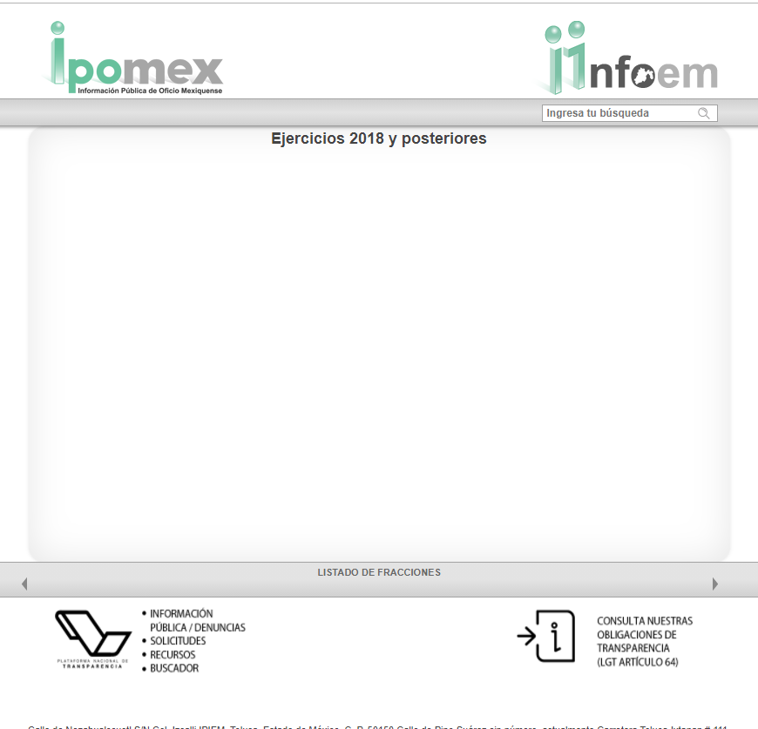

- Además, el Sujeto Obligado envió en respuesta un documento ad hoc con el nombre de los servidores públicos y puesto, del mes de noviembre y diciembre de dos mil veinte y del mes de enero a junio de dos mil veintiuno; asimismo, remitió el tabulador de salarios que incluye el puesto, el sueldo bruto mensual, sueldo bruto quincenal, el sueldo mensual y el sueldo quincenal, como se observa en las siguientes imágenes que se insertan:

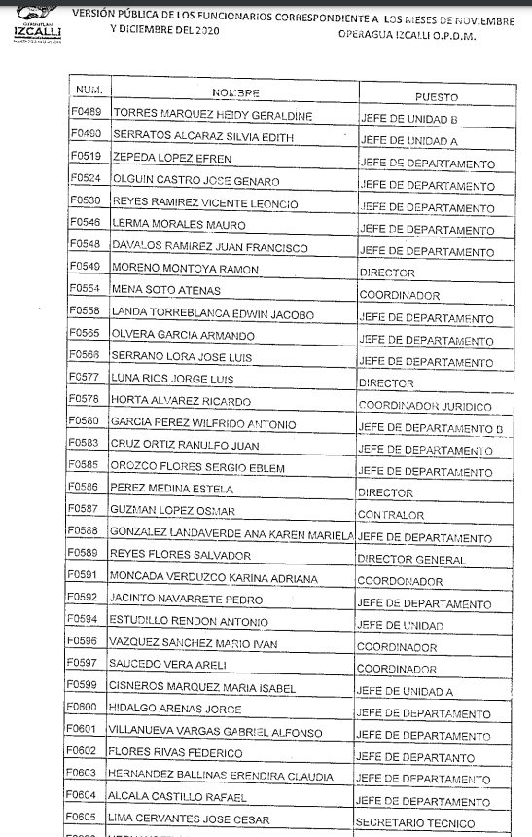



- En este caso, lo que el particular solicitó fue la nómina del personal que se encuentra en el Organigrama, por lo que la información remita en respuesta, no colma con la solicitud de acceso a la información, pues la nómina contiene otros datos que no se encuentran contenidos en el documento ad hoc remitido en respuesta.

- Ahora bien, antes de adentrarnos a la naturaleza de la información solicitada, es importante ver como se encuentra conformado el Organigrama del Organismo Público Descentralizado Municipal para la Prestación de Los Servicios de Agua Potable Alcantarillado y Saneamiento de Cuautitlán Izcalli denominado OPERAGUA, O.P.D.M. , por ello, esta ponencia se dio a la tarea de ingresar al portal de Información de Oficio Mexiquense (IPOMEX), de las Obligaciones de Transparencia Común, artículo 92, fracción II, en el que se encuentra el Organigrama del Organismo Público Descentralizado Municipal para la Prestación de Los Servicios de Agua Potable Alcantarillado y Saneamiento de Cuautitlán Izcalli denominado OPERAGUA, O.P.D.M., integrado de la siguiente manera:

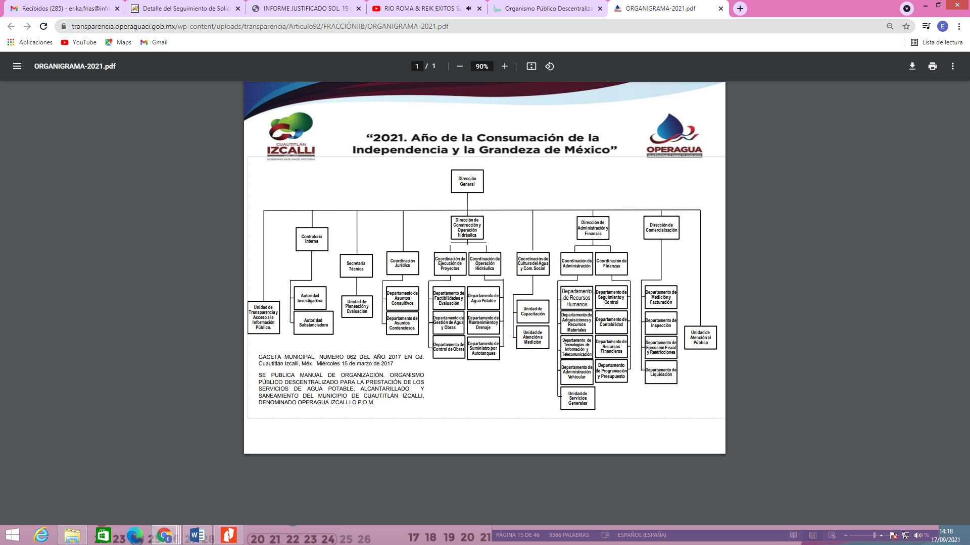

- Además, es de referir que el Sujeto Obligado no negó la existencia de la información requerida, sino por el contrario aceptó de manera implícita contar con la misma, tan es así que en su intento por colmar el requerimiento de la solicitud remitió unas ligas electrónicas y el documento ad hoc con las remuneraciones de los servidores públicos.
- Así pues, no se omite la definición de “nómina” de conformidad con el “Glosario de Términos para el Proceso de Planeación, Programación, Presupuestación y Evaluación en la Administración Pública”, elaborado por el Grupo de Trabajo de Sistemas de Información Financiera, Contable y Presupuestal de la Comisión Permanente de Funcionarios Fiscales del Instituto para el Desarrollo Técnico de las Haciendas Públicas (INDETEC), que a la letra señala:

NÓMINA. Listado general de los trabajadores de una institución, en el cual se asientan las percepciones brutas, deducciones y alcance neto de las mismas; la nómina es utilizada para efectuar los pagos periódicos (semanales, quincenales o mensuales) a los trabajadores por concepto de sueldos y salarios.

- El artículo 350 del Código Financiero del Estado de México y Municipios, señala que existe la obligación a cargo de las entidades fiscalizables, como lo es el Sujeto Obligado de informar al Órgano Superior de Fiscalización del Estado de México, todo lo relacionado con la información contable, presupuestal y financiera, en los términos siguientes:

“Artículo 350.- La Secretaría y las Tesorerías, enviarán para su análisis y evaluación al Órgano Superior de Fiscalización del Estado de México, de manera trimestral dentro de los primeros veinte días hábiles posteriores al término del periodo a informar y para el trimestre correspondiente al cierre del ejercicio fiscal, el envío se alineará con el plazo de entrega de la cuenta pública respectiva, la siguiente información:
I. Patrimonial.
II. Presupuestal.
III. De la obra pública.
IV. De nómina.” (Sic)

- Es así que la Información correspondiente a la nómina, debe presentarse conforme a lo dispuesto por las Políticas para la Integración del Informe Trimestral de los Sujetos de Fiscalización Municipales para el Ejercicio 2021, emitidos por OSFEM en cada ejercicio fiscal y que se encuentran disponibles en su sitio de internet, con la finalidad de definir los criterios, los formatos y la documentación necesaria para presentar los informes trimestrales, que deben ser entregados a través de discos compactos (CD) divididos en cuatro Módulos, dentro de los veinte días posteriores al término del trimestre correspondiente, que contienen la siguiente información:

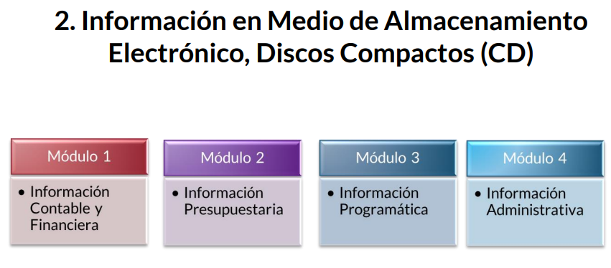

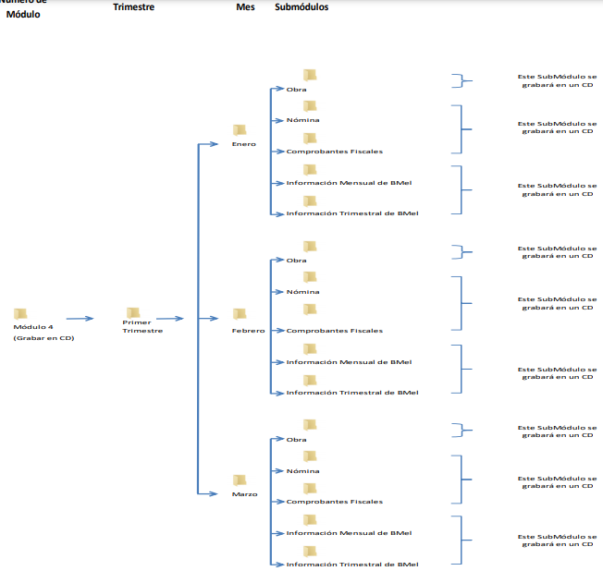

- En este contexto, se advierte que se desea acceder a la información de nómina, contenida en el módulo 4, información que genera el Sujeto Obligado, misma que es enviada al OSFEM para su análisis y evaluación, a través de la documentación siguiente:

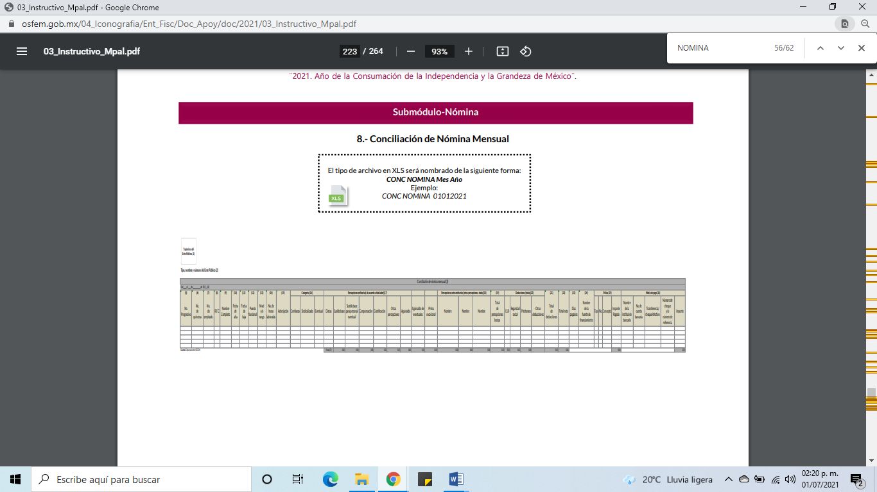
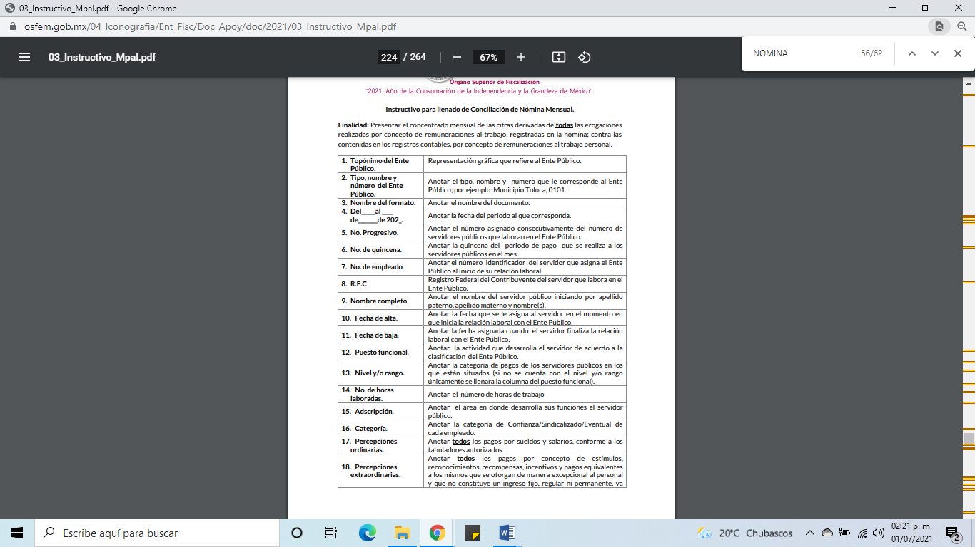
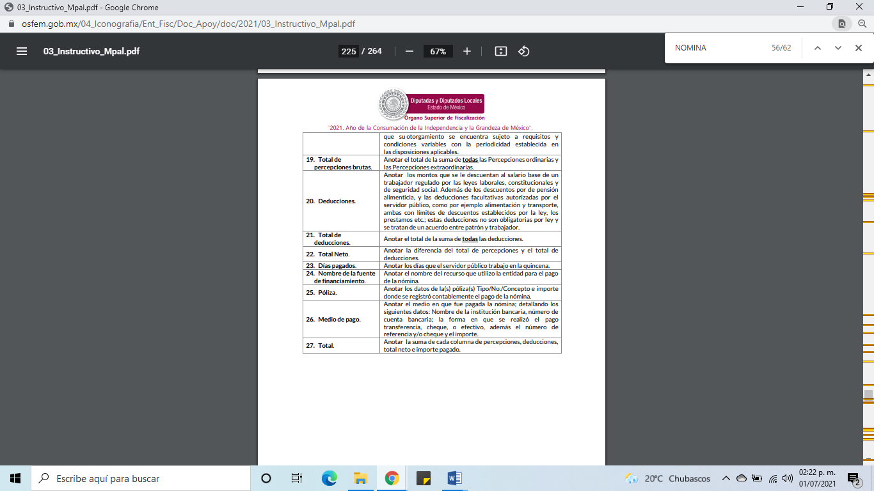

- De la imagen anterior, se desprende que el Sujeto Obligado tiene la obligación de generar, como entregar de manera trimestral al Órgano Superior de Fiscalización del Estado de México el soporte documental correspondiente a las percepciones de los servidores públicos contenidas en la nómina general, correspondiente a los periodos comprendidos del 01 al 15 y del 16 al 28, 29, 30/31 de cada mes documentos que se traducen en la información solicitada. En ese contexto es de enfatizar que los informes que se remitían al OSFEM, para el año 2021 serán presentados de manera trimestral, derivado de la reforma a la Ley de Fiscalización Superior del Estado de México, publicada mediante Decreto 169, de fecha 27 de julio de 2020.

- Derivado de lo anterior, se puede llegar a la conclusión de que nómina general contenida en las Políticas de referencia, puede ser los documentos que de manera enunciativa mas no limitativa, dan cumplimiento a la información que se solicitó en cuanto a la nómina, resultan ser un registro conformado por el conjunto de trabajadores a los cuáles se les debe remunerar fruto de los servicios que éstos desempeñan para los entes públicos a los que estén adscritos, en el cual se asientan los nombres, numero de empleado, área de adscripción, las percepciones brutas, deducciones, y monto neto recibido.

- Conforme a lo anterior, el SUJETO OBLIGADO cuenta con la obligación que generar, poseer y administrar la información relativa a la nómina general de las áreas contenidas en el Organigrama del Organismo Público Descentralizado Municipal para la Prestación de Los Servicios de Agua Potable Alcantarillado y Saneamiento de Cuautitlán Izcalli denominado OPERAGUA, O.P.D.M.

QUINTO. De la elaboración de la versión pública.

- Debe destacarse que, debido a la naturaleza de la información solicitada, eventualmente pudieran obrar datos personales susceptibles de protegerse, y toda vez que este Instituto de Transparencia, Acceso a la Información Pública y Protección de Datos Personales del Estado de México tiene el deber de velar por la protección de los datos personales aun tratándose de servidores públicos y en su caso generar la versión pública de los documentos por las consideraciones que se estimen pertinentes.

- La clasificación total o parcial de la información requerida, mediante solicitud de acceso a la información pública, constituye una restricción al derecho humano de acceso a la información. Como reiteradamente han dicho, diversos órganos jurisdiccionales, ningún derecho es absoluto aunque cualquier límite o restricción, para ser legítimo, debe reunir con tres requisitos: primero, debe de estar establecida en un ordenamiento legal, antes de su aplicación; debe de corresponder a un fin legítimo y ser estrictamente proporcional con el principio o valor que se pretende preservar. En este caso, la clasificación total o parcial de la información es un supuesto que tanto la Ley General de Transparencia y Acceso a la Información Pública, en adelante, la Ley General, como la Ley de Transparencia y Acceso a la Información Pública del Estado de México y Municipios, en adelante, la Ley Estatal, establecen, y agotar el procedimiento legalmente establecido, es precisamente lo que permite acreditar el cumplimiento de los otros dos requisitos.

- El grave problema que enfrentamos en general, los acuerdos de clasificación de la información que emiten los sujetos obligados, siguen sin observar los requisitos, tanto por la complejidad del procedimiento como por la falta de atención de los operadores jurídicos.

I. Requisitos previos.

- Los artículos 122 y 100 de la Ley Estatal y de la Ley General, respectivamente, señalan que los sujetos obligados determinan que la información actualiza alguno de los supuestos de clasificación y que son los titulares de las áreas los encargados de clasificar la información. En consecuencia, son los titulares de las áreas que administran la información los que aprueban su clasificación y no el Comité de Transparencia. Al hacerlo tienen que precisar de qué información se trata (nombre, registro federal de contribuyentes, edad, fotografía, entre otros) que forme parte de algún documento o el documento que se pretende reservar (contrato, licencia, póliza, entre otros), señalando el supuesto de clasificación (confidencialidad o reserva).

- Además, se debe señalar el procedimiento, de los tres que establecen los artículos 132 y 106 de la Ley Estatal y General, respectivamente, por el que se realiza dicha clasificación, a saber, cuando se atiende una solicitud de acceso a la información, porque lo determina una autoridad competente o porque se va a generar una versión pública para cumplir con sus obligaciones.

- El último de estos requisitos previos consiste en que no se pueden emitir acuerdos de carácter general ni particular, según lo disponen los artículos 134 y 108 de la Ley Estatal y de la Ley General, respectivamente, esto es, no se puede hacer un acuerdo para clasificar de manera general todos los documentos de un expediente o área, sin individualizar su análisis y tampoco se puede hacer un acuerdo por cada dato que se vaya a clasificar dentro de un documento con diez datos, por ejemplo, susceptibles de ser clasificados.

II. Supuestos de clasificación.

- Las disposiciones constitucionales y legales en la materia establecen los dos supuestos generales para clasificar la información: por reserva y por confidencialidad.

- Los artículos 143 y 116 de la Ley Estatal y de la Ley General, respectivamente, señalan los supuestos para que la información pueda ser clasificada como confidencial:

“I. Se refiera a la información privada y los datos personales concernientes a una persona física o jurídico colectiva identificada o identificable;
II. Los secretos bancario, fiduciario, industrial, comercial, fiscal, bursátil y postal, cuya titularidad corresponda a particulares, sujetos de derecho internacional o a sujetos obligados cuando no involucren el ejercicio de recursos públicos; y
III. La que presenten los particulares a los sujetos obligados, de conformidad con lo dispuesto por las leyes o los tratados internacionales.
La información confidencial no estará sujeta a temporalidad alguna y sólo podrán tener acceso a ella los titulares de la misma, sus representantes y los servidores públicos facultados para ello.
No se considerará confidencial la información que se encuentre en los registros públicos o en fuentes de acceso público, ni tampoco la que sea considerada por la presente ley como información pública. “

- Mientras que los artículos 130 y 105 de la Ley Estatal y de la Ley General, respectivamente, señalan que la aplicación de estos supuestos debe de realizarse de manera restrictiva y limitada, por lo que debe acreditarse que se cumple con esta condición y no se pueden ampliar las excepciones o supuestos de clasificación aduciendo analogía o mayoría de razón.
- Como consecuencia de lo anterior, el SUJETO OBLIGADO debe identificar claramente el tipo de información y hacer un juicio de subsunción o encaje para acreditar que el supuesto de hecho corresponde estrictamente con la hipótesis jurídica. Esto también lo debe de realizar el servidor público habilitado y el titular del área que administra la información.

- Al respecto, los Lineamientos Generales en Materia de Clasificación y Desclasificación de la Información, así Como para la Elaboración de Versiones Públicas, por cuanto hace a la clasificación de la información, señalan lo siguiente:

“Quincuagésimo. Los titulares de las áreas de los sujetos obligados podrán utilizar los formatos contenidos en el presente Capítulo como modelo para señalar la clasificación de documentos o expedientes, sin perjuicio de que establezcan los propios.

Quincuagésimo primero. La leyenda en los documentos clasificados indicará:
I. La fecha de sesión del Comité de Transparencia en donde se confirmó la clasificación, en su caso;
II. El nombre del área;
III. La palabra reservado o confidencial;
IV. Las partes o secciones reservadas o confidenciales, en su caso;
V. El fundamento legal;
VI. El periodo de reserva, y
VII. La rúbrica del titular del área.

Quincuagésimo segundo. Los sujetos obligados elaborarán los formatos a que se refiere este Capítulo en medios impresos o electrónicos, entre otros, debiendo ubicarse la leyenda de clasificación en la esquina superior derecha del documento.
En caso de que las condiciones del documento no permitan la inserción completa de la leyenda de clasificación, los sujetos obligados deberán señalar con números o letras las partes testadas para que, en una hoja anexa, se desglose la referida leyenda con las acotaciones realizadas.
Quincuagésimo tercero. El formato para señalar la clasificación parcial de un documento, es el siguiente:


- Una vez hecho lo anterior, se remite la información al Titular de la Unidad de Transparencia, con el acuerdo de clasificación correspondiente, para que sea sometido al conocimiento del Comité de Transparencia.

III. La intervención del Comité de Transparencia.

a) Formalidades para emitir el Acuerdo de Clasificación.

- El Comité de Transparencia, según lo dispuesto en los artículos 128 y 103 de la Ley Estatal y de la Ley General, respectivamente, y la fracción III del numeral Segundo de los Lineamientos generales en materia de clasificación y desclasificación de la información, así como para la elaboración de versiones públicas, en adelante los Lineamientos Generales, cuenta con las facultades para confirmar, modificar o revocar la clasificación de la información que ha hecho el titular del área que administra la información. Por lo tanto, el Comité no aprueba la clasificación, sino que revisa lo que ha hecho el titular del área y confirma, modifica o revoca la decisión a través de un acuerdo.

- Evidentemente, esta decisión implica una restricción a un derecho humano, por lo tanto, puede generar un agravio al particular y, en consecuencia, es necesario que el acto reúna con los requisitos elementales, entre ellos, que la autoridad que va a emitir el acto de autoridad sea la legalmente facultada para ello, es decir, que cumpla con el principio de reserva de ley, por lo que no está demás señalar que el artículo 45 de la Ley Estatal, claramente señala que el Comité de Transparencia, legalmente facultado para emitir el acuerdo de clasificación, se integra por el Titular de la Unidad de Transparencia, el responsable del área coordinadora de archivos y el titular del órgano interno de control, integrado siempre por un número impar y que no debe de existir dependencia jerárquica entre sus integrantes. Cualquier otra composición del Comité puede generar vicios de legalidad de origen en el acto que restringe un derecho humano.

- La decisión de confirmar, modificar o revocar la clasificación deberá de asentarse en un documento que registre la determinación a la que se llegue después de un análisis minucioso a partir de lo aprobado por el Titular del área que administra la información, cuyo análisis debe integrarse en la agenda de los asuntos a tratar en las sesiones, se insiste, a partir de las decisiones adoptadas previamente por los titulares de áreas y que son sujetas a control, en primera instancia, por el Comité de Transparencia.

b) Requisitos de fondo del Acuerdo de Clasificación.

- Como se ha señalado antes, al hacer el juicio de subsunción o encaje entre el supuesto de hecho y la hipótesis jurídica, se debe acreditar la estricta correspondencia entre un elemento y otro. Ahora, en esta parte del procedimiento, que se desahoga en sede del Comité de Transparencia, la ley nos aporta mayores luces para cumplir con dicha acreditación. En los artículos 131 y 105 segundo párrafo de la Ley Estatal y de la Ley General respectivamente, y el lineamiento sexagésimo segundo de los Lineamientos Generales, al señalar que la carga de la prueba, para justificar las restricciones, corresponde a los sujetos obligados, por lo que deberán fundar y motivar debidamente la clasificación.

- De lo anterior, se desprende que para una correcta clasificación total o parcial, esto es determinar los datos que se suprimen en las versiones públicas, es necesario fundar y motivar, de manera correcta, la clasificación; considerando que todo acto que la autoridad pronuncie en el ejercicio de sus atribuciones, debe expresar los fundamentos legales que le dieron origen y las razones por las que se deben aplicar al caso concreto.

- Han sido vastos los estudios doctrinarios relativos a estos derechos fundamentales y al principio de legalidad en ellos contenidos; como ejemplo, el procesalista José Ovalle Fabela, en su obra “Garantías Constitucionales del Proceso”, refiere que “...la garantía de fundamentación impone a las autoridades el deber de precisar las disposiciones jurídicas que aplican a los hechos de que se trate y que sustenten su competencia, así como de manifestar los razonamientos que demuestren la aplicabilidad de dichas disposiciones, todo lo cual se debe traducir en una argumentación o juicio de derecho. Pero de igual manera, la garantía de motivación exige que las autoridades expongan los razonamientos con base en los cuales llegaron a la conclusión de que esos hechos son ciertos, normalmente a partir del análisis de las pruebas, lo cual se debe exteriorizar en una argumentación o juicio de hecho....”

- Por su parte, el intérprete judicial del país ha establecido una jurisprudencia respecto a qué debe entenderse por fundamentación y motivación, en los siguientes términos:

FUNDAMENTACIÓN Y MOTIVACIÓN. “La debida fundamentación y motivación legal, deben entenderse, por lo primero, la cita del precepto legal aplicable al caso, y por lo segundo, las razones, motivos o circunstancias especiales que llevaron a la autoridad a concluir que el caso particular encuadra en el supuesto previsto por la norma legal invocada como fundamento.”
SEGUNDO TRIBUNAL COLEGIADO DEL SEXTO CIRCUITO.
Amparo directo 194/88. Bufete Industrial Construcciones, S.A. de C.V. 28 de junio de 1988. Unanimidad de votos. Ponente: Gustavo Calvillo Rangel. Secretario: Jorge Alberto González Álvarez.
Revisión fiscal 103/88. Instituto Mexicano del Seguro Social. 18 de octubre de 1988. Unanimidad de votos. Ponente: Arnoldo Nájera Virgen. Secretario: Alejandro Esponda Rincón.
Amparo en revisión 333/88. Adilia Romero. 26 de octubre de 1988. Unanimidad de votos. Ponente: Arnoldo Nájera Virgen. Secretario: Enrique Crispín Campos Ramírez.
Amparo en revisión 597/95. Emilio Maurer Bretón. 15 de noviembre de 1995. Unanimidad de votos. Ponente: Clementina Ramírez Moguel Goyzueta. Secretario: Gonzalo Carrera Molina.
Amparo directo 7/96. Pedro Vicente López Miro. 21 de febrero de 1996. Unanimidad de votos. Ponente: María Eugenia Estela Martínez Cardiel. Secretario: Enrique Baigts Muñoz.

- Así, en un acto de autoridad se cumple con la debida fundamentación cuando se cita el precepto legal aplicable al caso concreto y la debida motivación cuando se expresan las razones, motivos o circunstancias que tomó en cuenta la autoridad para adecuar el hecho a los fundamentos de derecho.

- En consecuencia, la fundamentación y motivación implica que, en el acto de autoridad, además de contenerse los supuestos jurídicos aplicables se expliquen claramente por qué a través de la utilización de la norma se emitió el acto. De este modo, la persona que se sienta afectada pueda impugnar la decisión, permitiéndole una real y auténtica defensa.

- En ese mismo sentido, el numeral trigésimo tercero fracción V de los Lineamientos Generales, precisa que para motivar la clasificación se deben acreditar las circunstancias de tiempo, modo y lugar.

- Ahora bien, para cada caso además de fundar y motivar, se debe identificar con claridad que datos contenidos en las documentales que son susceptibles de suprimirse, por ejemplo, si una documental de naturaleza pública como lo es la nómina general, si bien el dato de sus remuneraciones es eminentemente público, no así todos los datos contenidos en dicho documento que son datos personales del servidor público que no tienen ninguna injerencia en el tema de la transparencia y la rendición de cuentas, por ejemplo, Clave Única de Registro de Población (CURP), Registro Federal de Contribuyentes (R.F.C.), clave de Cadenas Originales del Sellos Digitales y los Códigos Bidimensionales, también denominados Códigos QR, son datos susceptibles de clasificarse como confidenciales mediante una versión pública que deje a la vista los datos que ofrezcan la información requerida.

- Otro tipo de información confidencial constituyen los secretos bancario, fiduciario, industrial, comercial, fiscal, bursátil y postal, cuya titularidad corresponda a particulares, sujetos de derecho internacional o a sujetos obligados cuando no involucren el ejercicio de recursos públicos, así lo define la fracción XXI del artículo 3 de la Ley Estatal.

SEXTO. De la Decisión

- Derivado del estudio de la información solicitada, así como de la respuesta del Sujeto Obligado, resultan fundados los motivos de inconformidad hechos valer por el recurrente, por lo cual, con fundamento en el artículo 186, fracción III de la Ley de Transparencia y Acceso a la Información Pública del Estado de México y Municipios, de determina REVOCAR la respuesta del SUJETO OBLIGADO y se ORDENA la entrega en versión pública de la Nómina de mandos medios y superiores del Organismo Público Descentralizado Municipal para la Prestación de los Servicios de Agua Potable Alcantarillado y Saneamiento de Cuautitlán Izcalli denominado OPERAGUA, O.P.D.M, del uno de noviembre de dos mil veinte al treinta de junio de dos mil veintiuno.

- Por lo anteriormente expuesto y fundado este ÓRGANO GARANTE emite los siguientes.

R E S O L U T I V O S

PRIMERO. Resultan fundadas las razones o motivos de inconformidad hechos valer en el recurso de revisión 03743/INFOEM/IP/RR/2021, en términos del Considerando CUARTO de la presente resolución.

SEGUNDO. Se REVOCA la respuesta emitida por el Organismo Público Descentralizado Municipal para la Prestación de Los Servicios de Agua Potable Alcantarillado y Saneamiento de Cuautitlán Izcalli denominado OPERAGUA, O.P.D.M. y se ORDENA entregar vía Sistema de Accesos a la Información Mexiquense (SAIMEX), en versión pública, la siguiente información:

- Nómina de mandos medios y superiores del Organismo Público Descentralizado Municipal para la Prestación de los Servicios de Agua Potable Alcantarillado y Saneamiento de Cuautitlán Izcalli denominado OPERAGUA, O.P.D.M, del uno de noviembre de dos mil veinte al quince de junio de dos mil veintiuno.

Para efectos de lo anterior se deberá emitir el Acuerdo del Comité de Transparencia en términos de los artículos 49 fracción VIII y 132 fracción II de la Ley de Transparencia y Acceso a la Información Pública del Estado de México y Municipios, en el que funde y motive las razones sobre los datos que se supriman o eliminen dentro del soporte documental respectivo objeto de las versiones públicas que se formulen.

TERCERO. Notifíquese al Titular de la Unidad de Transparencia del SUJETO OBLIGADO, para que conforme a los artículos 186 último párrafo, 189 párrafo segundo y 199 de la Ley de Transparencia y Acceso a la Información Pública del Estado de México y Municipios, vigente, dé cumplimiento a lo ordenado dentro del plazo de diez días hábiles, debiendo rendir a este Instituto el informe de cumplimiento de la resolución en un plazo de tres días hábiles posteriores.

CUARTO. Notifíquese al RECURRENTE la presente resolución.

QUINTO. Se hace del conocimiento del RECURRENTE que de conformidad con lo establecido en el artículo 196 de la Ley de Transparencia y Acceso a la Información Pública del Estado de México y Municipios, en caso de que considere que la resolución le cause algún perjuicio podrá impugnarla vía juicio de amparo en los términos de las leyes aplicables.

SEXTO. De conformidad con el artículo 198 de la Ley de Transparencia y Acceso a la Información Pública del Estado de México y Municipios, de considerarlo procedente, el Sujeto Obligado de manera fundada y motivada, podrá solicitar una ampliación de plazo para el cumplimiento de la presente resolución.

ASÍ LO RESUELVE, POR UNANIMIDAD DE VOTOS, EL PLENO DEL INSTITUTO DE TRANSPARENCIA, ACCESO A LA INFORMACIÓN PÚBLICA Y PROTECCIÓN DE DATOS PERSONALES DEL ESTADO DE MÉXICO Y MUNICIPIOS, CONFORMADO POR LOS COMISIONADOS JOSÉ MARTÍNEZ VILCHIS, MARÍA DEL ROSARIO MEJÍA AYALA, SHARON CRISTINA MORALES MARTÍNEZ, LUIS GUSTAVO PARRA NORIEGA Y GUADALUPE RAMÍREZ PEÑA; EN LA TRIGÉSIMA CUARTA SESIÓN ORDINARIA CELEBRADA EL DÍA VEINTINUEVE DE SEPTIEMBRE DE DOS MIL VEINTIUNO, ANTE EL SECRETARIO TÉCNICO DEL PLENO, ALEXIS TAPIA RAMÍREZ.

Convención Americana sobre Derechos Humanos. Artículo 13.
Constitución Política de los Estados Unidos Mexicanos. Artículo sexto, sección A, fracción I.
Corte Interamericana de Derechos Humanos. Caso Claude Reyes y otros vs. Chile. Sentencia de 19 de septiembre de 2006. Serie C. No. 151. Párr. 86.
Ibídem. Parr. 87.
RESTRICCIONES A LOS DERECHOS FUNDAMENTALES. ELEMENTOS QUE EL JUEZ CONSTITUCIONAL DEBE TOMAR EN CUENTA PARA CONSIDERARLAS VÁLIDAS. Ningún derecho fundamental es absoluto y en esa medida todos admiten restricciones. Sin embargo, la regulación de dichas restricciones no puede ser arbitraria. Para que las medidas emitidas por el legislador ordinario con el propósito de restringir los derechos fundamentales sean válidas, deben satisfacer al menos los siguientes requisitos: a) ser admisibles dentro del ámbito constitucional, esto es, el legislador ordinario sólo puede restringir o suspender el ejercicio de las garantías individuales con objetivos que puedan enmarcarse dentro de las previsiones de la Carta Magna; b) ser necesarias para asegurar la obtención de los fines que fundamentan la restricción constitucional, es decir, no basta que la restricción sea en términos amplios útil para la obtención de esos objetivos, sino que debe ser la idónea para su realización, lo que significa que el fin buscado por el legislador no se pueda alcanzar razonablemente por otros medios menos restrictivos de derechos fundamentales; y, c) ser proporcional, esto es, la medida legislativa debe respetar una correspondencia entre la importancia del fin buscado por la ley, y los efectos perjudiciales que produce en otros derechos e intereses constitucionales, en el entendido de que la persecución de un objetivo constitucional no puede hacerse a costa de una afectación innecesaria o desmedida a otros bienes y derechos constitucionalmente protegidos. Así, el juzgador debe determinar en cada caso si la restricción legislativa a un derecho fundamental es, en primer lugar, admisible dadas las previsiones constitucionales, en segundo lugar, si es el medio necesario para proteger esos fines o intereses constitucionalmente amparados, al no existir opciones menos restrictivas que permitan alcanzarlos; y en tercer lugar, si la distinción legislativa se encuentra dentro de las opciones de tratamiento que pueden considerarse proporcionales. De igual manera, las restricciones deberán estar en consonancia con la ley, incluidas las normas internacionales de derechos humanos, y ser compatibles con la naturaleza de los derechos amparados por la Constitución, en aras de la consecución de los objetivos legítimos perseguidos, y ser estrictamente necesarias para promover el bienestar general en una sociedad democrática. 1a./J. 2/2012 (9a.). Primera Sala. Décima Época. Semanario Judicial de la Federación y su Gaceta. Libro V, Febrero de 2012, Pág. 533.
“67. Según se ha interpretado por la jurisprudencia interamericana, el artículo 13.2 de la Convención Americana exige el cumplimiento de las siguientes tres condiciones básicas para que una limitación al derecho a la libertad de expresión sea admisible: (1) la limitación debe haber sido definida en forma precisa y clara a través de una ley formal y material, (2) la limitación debe estar orientada al logro de objetivos imperiosos autorizados por la Convención Americana, y (3) la limitación debe ser necesaria en una sociedad democrática para el logro de los fines imperiosos que se buscan; estrictamente proporcionada a la finalidad perseguida; e idónea para lograr el objetivo imperioso que pretende lograr”. Relatoría Especial para la Libertad de Expresión, Comisión Interamericana de Derechos Humanos. Marco jurídico interamericano sobre el derecho a la libertad de expresión. Párr. 67.
“De continuo hacemos un tipo de juicios que podemos llamar de encaje, y que dan lugar a enunciados del tipo ‘x es un Y’. Si sabemos o asumimos que todos los objetos o seres que reúnen las propiedades a, b y c pertenecen al conjunto de los J, cada vez que encontramos uno que tiene esas tres propiedades decimos que es un J. Y también incorporamos excepciones, como cuando asumimos que no pertenece a la categoría de los J el ser que tiene la propiedad d, aunque tenga cualesquiera otras. Entonces, de un x que tenga las propiedades a, b, c y d diremos que no es un J. Todo esto, en verdad, son obviedades, casi perogrulladas, pero veremos que conviene aquí explicitarlas e ir paso a paso. “También en el campo general de lo normativo realizamos, todo el rato, juicios de encaje, sea respecto de acciones, de estados de cosas o de sujetos. Si en el sistema normativo de referencia asumimos que el homicidio es una acción consistente en matar a otro de modo intencional o imprudente, calificaremos como homicidio la acción por la que A mató a B intencional o imprudentemente… “En la teoría jurídica más tradicional, a esos que he llamado juicios de encaje se les llama subsunciones o juicios de subsunción. Subsunciones o juicios de encaje de ese tipo, positivos o negativos, los hacemos sin parar en todo el ámbito de lo normativo, no sólo en el del derecho” GARCÍA AMADO, Juan Antonio. “¿Qué es ponderar? Sobre implicaciones y riesgos de la ponderación” en Revista Iberoamericana de Argumentación, No. 13, 2016. Pp 1-19.
Tribunales Colegiados de Circuito. Novena Epoca. Semanario Judicial de la Federación y su Gaceta. Tomo III, marzo de 1996. Pág 769. Consultado en http://sjf.scjn.gob.mx/sjfsist/Documentos/Tesis/203/203143.pdf el viernes 16 de junio de 2017.
Artículo 3. Para los efectos de la presente Ley se entenderá por: (…) IX. Datos personales: La información concerniente a una persona, identificada o identificable según lo dispuesto por la Ley de Protección de Datos Personales del Estado de México;

